虎头山新四军烈士陵园
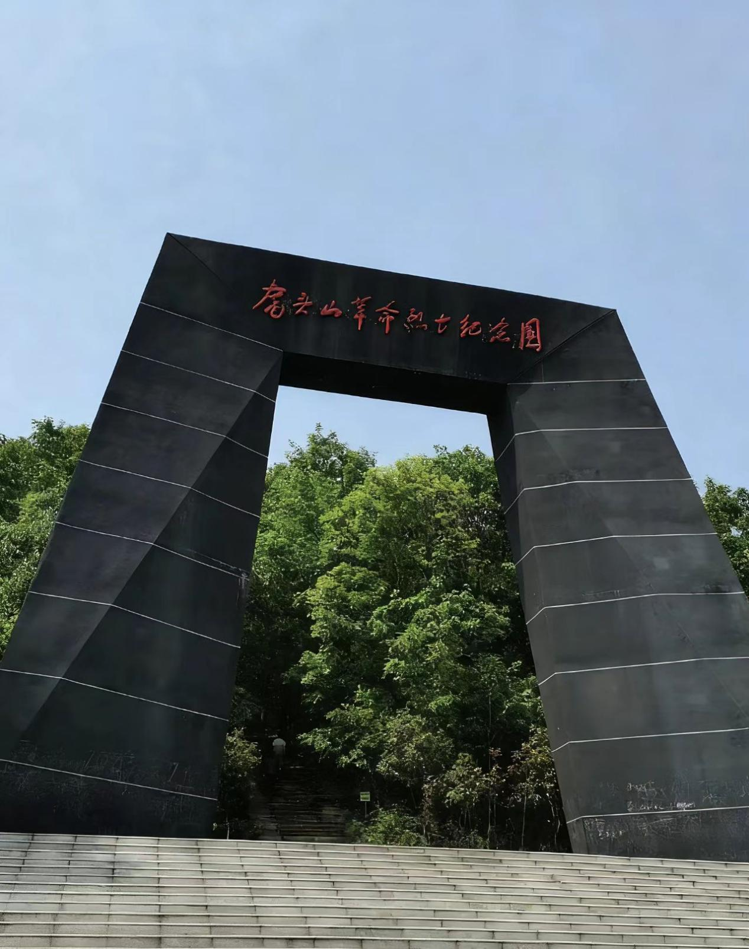

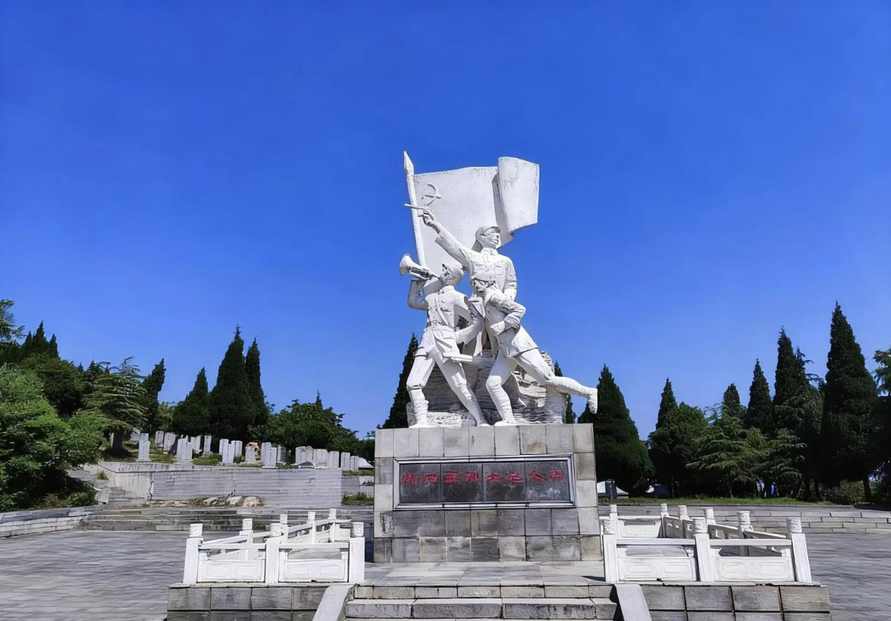

讲解

陵园概况

陵园由舞钢市人民政府创建于1992年，2001年6月9日开工建设，10月1日一期工程竣工，2015年进行二期改造。陵园南北长350米，东西宽300米，占地近30万平方米。主要建筑有陵园大门、500阶登山步道、1500米盘山道、1600平方米纪念广场、8米高新四军烈士纪念碑塑雕、60座烈士墓、15米高主题塑雕、退役歼6飞机与“三七”型高射炮陈列台等。

历史背景

1945年2月8日至11日，李先念新四军五师河南挺进兵团执行党中央“绾毂中原”作战计划，为开辟豫中敌后抗日根据地，在虎头山打响对日作战第一枪。这场战斗共歼灭日伪军1500多人，我军也有27名指战员壮烈牺牲。1945年3月18日，党中央机关报《解放日报》对此次战斗进行了报道。

陵园意义

虎头山新四军烈士陵园是为纪念在虎头山战斗中牺牲的新四军烈士而修建的，2001年被省团委命名为“青少年爱国主义教育基地”，2004年被河南省政府命名为“省级国防教育基地”，2015年被河南省旅游局命名为“红色旅游基地”，2016年被河南省政府公布为第七批“文物保护单位”，2016年9月被中共河南省委宣传部命名为河南省第六批“爱国主义教育示范基地”。

地址：河南省平顶山市舞钢市尹集镇苇子园村虎头山

当地特产：中药材 小磨香油 玲珑山白化绿茶

